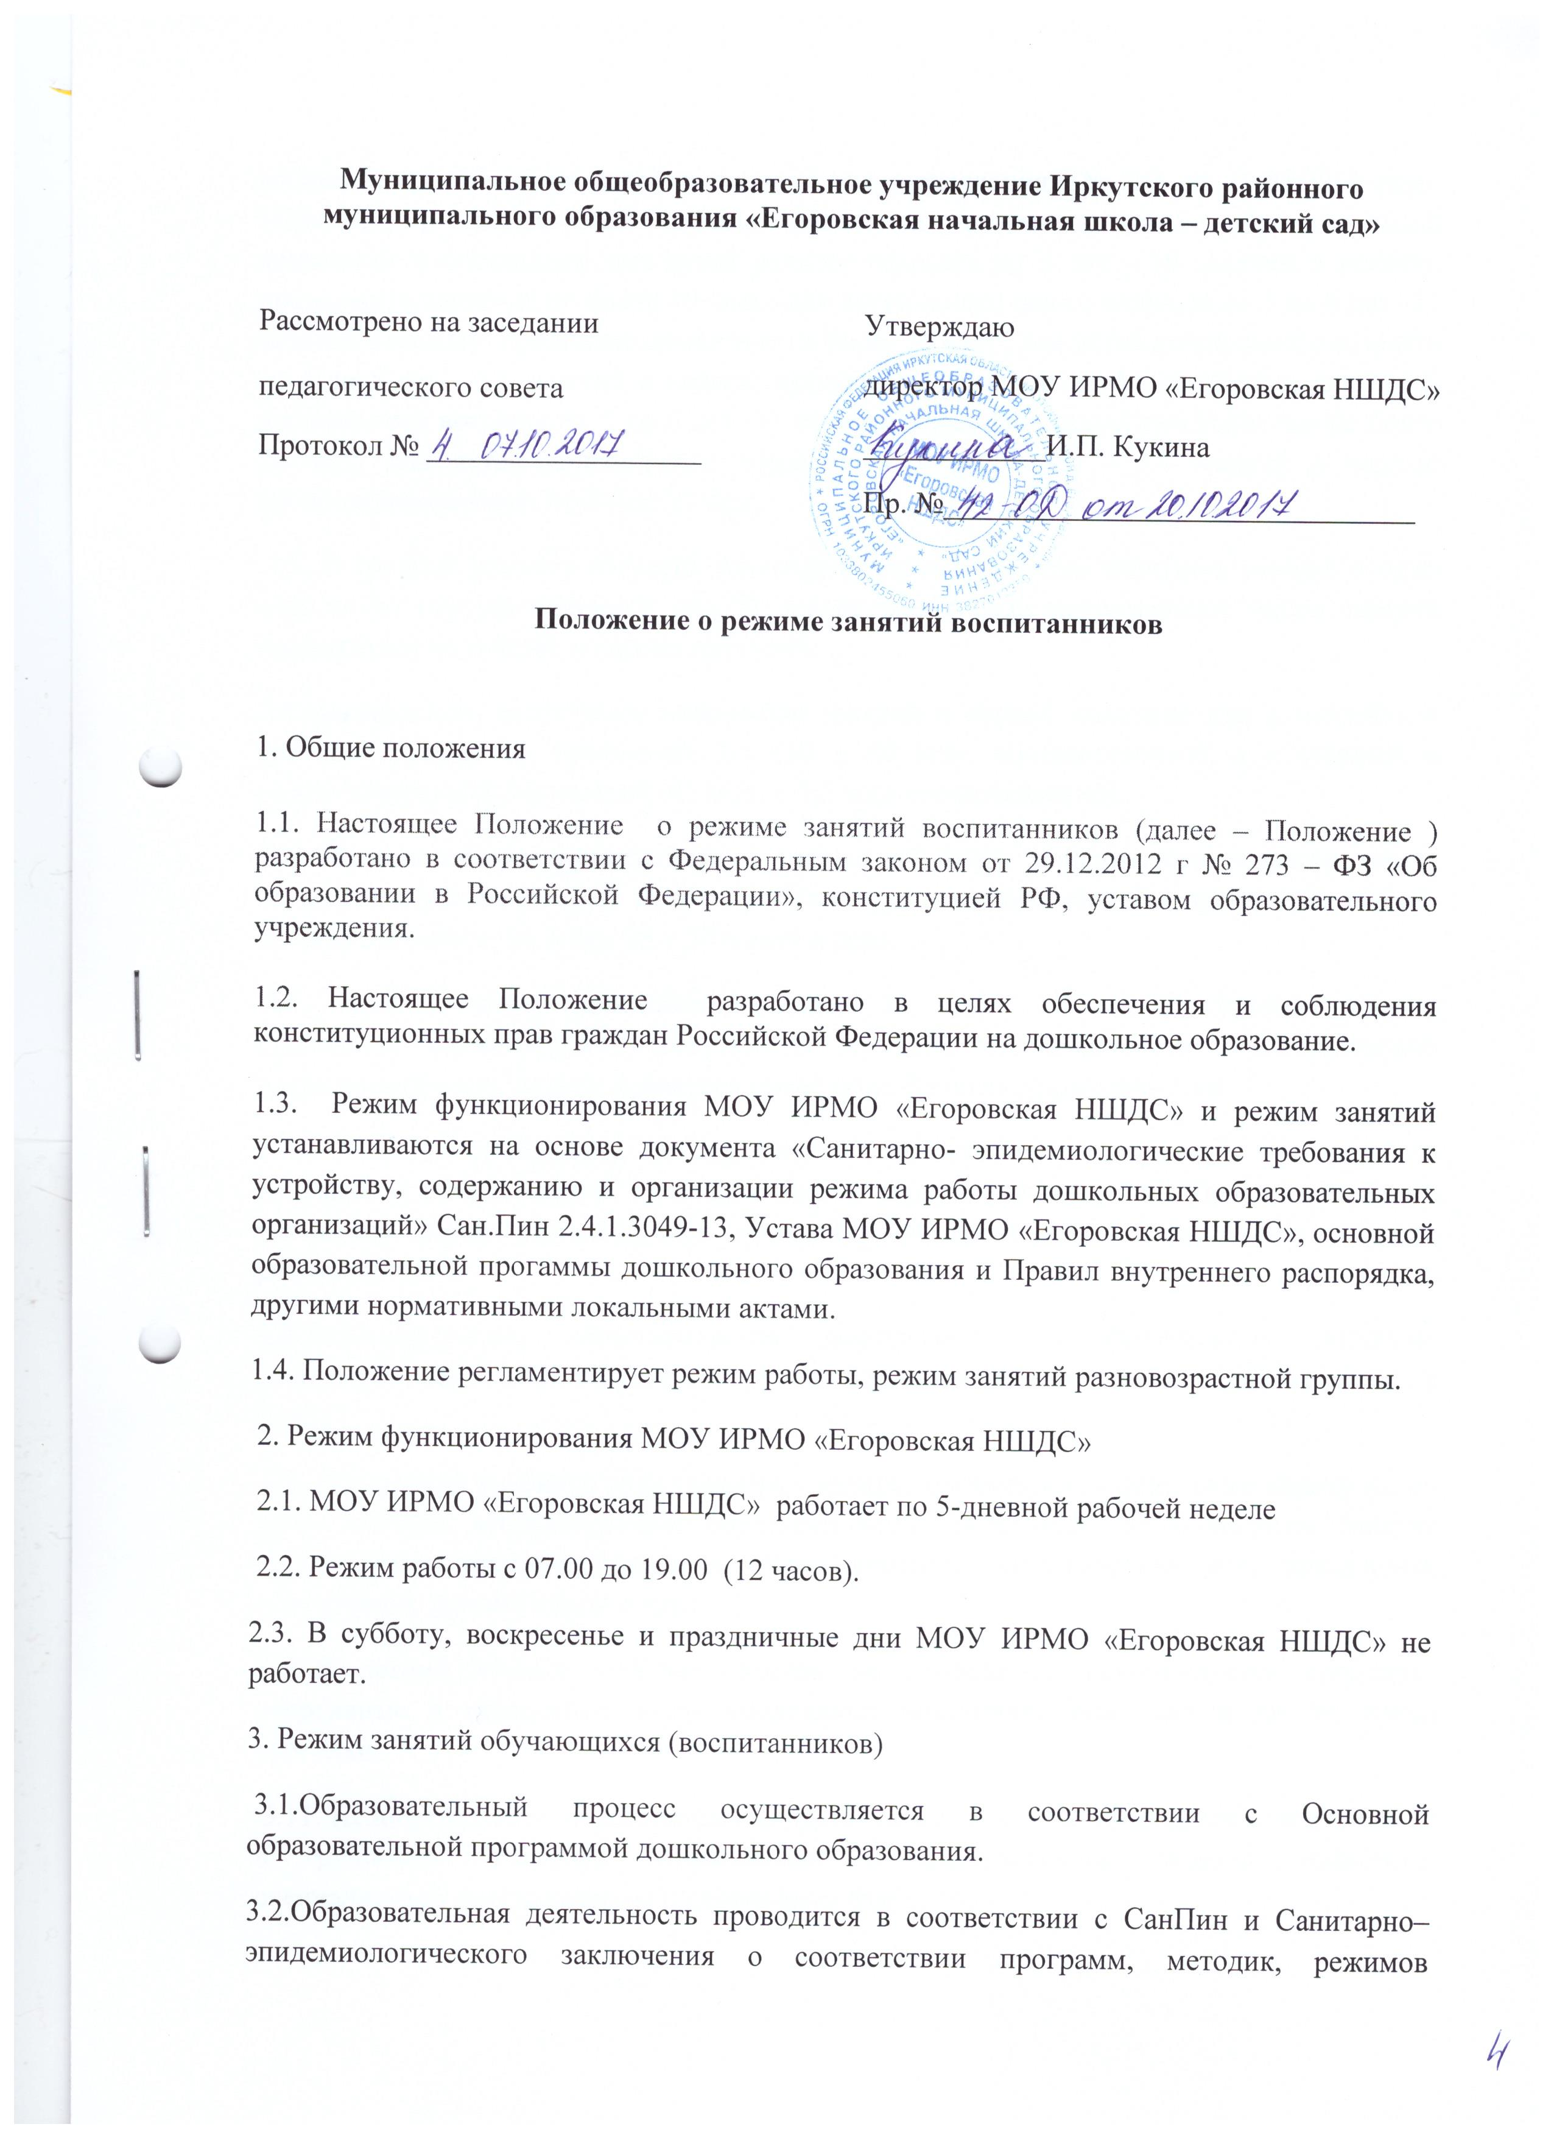
Муниципальное общеобразовательное учреждение Иркутского районного
воспитания и обучения детей в дошкольных учреждениях № 2/3 от 19.04.2013 года. Максимально допустимый объем недельной непосредственно образовательной деятельности составляет: для детей раннего возраста до 3 лет - 10 занятий в неделю, продолжительностью не более 10 мин.; для детей дошкольного возраста от 3 до 4 лет- 11 занятий в неделю, продолжительностью не более 15 мин.; для детей дошкольного возраста от 4 до 5 лет – 11 занятий в неделю продолжительностью не более 20 мин. для детей дошкольного возраста от 5 до 6 лет -13 занятий в неделю продолжительностью не более 25 мин. для детей дошкольного возраста от 6 до 7 лет – 14 занятий в неделю продолжительностью не более 30 мин.
3.3. В группах раннего возраста допускается проводить одно занятие в первую и одно занятие во вторую половину дня. В теплое время года максимальное число занятий проводиться на участке во время прогулки.
3.4.Максимально допустимое количество занятий в первой половине дня в младших и средних группах не превышает 2-х (30 и 40 мин. соответственно), а в старшей и подготовительной 3-х занятий (45 мин. и 1,5 часа соответственно).
3.5.Образовательная деятельность с детьми старшего дошкольного возраста может осуществляться во второй половине дня после дневного сна. Ее продолжительность должна составлять не более 25 – 30 минут в день.
3.6. Перерыв между занятиями составляет не менее 10 мин. В середине занятия проводятся физкультурные минутки. В середине непосредственно образовательной деятельности статического характера проводятся физкультурные минутки
3.7. Занятия, требующие повышенную познавательную активность умственного напряжения детей, следует организовывать в первую половину дня. Для профилактики утомления детей рекомендуется проводить физкультурные, музыкальные занятия, ритмику и т.д.
3.8.Непосредственно образовательная деятельность по физическому развитию осуществляется во всех возрастных группах 3 раза в неделю из них один раз в неделю на улице.
3.9. В середине учебного года (декабрь - январь) организуются недельные каникулы, во время которых непосредственно образовательная деятельность не проводится. Занятия проводятся в игровой форме (в виде викторин, дидактических игр, праздников, развлечений, драматизаций и т.п.)
3.10.В летний период учебные занятия не проводятся. Рекомендуется проводить спортивные и подвижные игры, спортивные праздники, экскурсии и др. во время прогулки.
3.11. Непосредственно образовательная деятельность с детьми проводится воспитателями в групповых комнатах. Музыкальные и физкультурные занятия проводятся специалистами в музыкальном и спортивном залах.
3.12. Индивидуальные, коррекционные занятия с педагогом-психологом и учителем – логопедом проводятся в первую и во вторую половину дня, согласно их графика работы, продолжительность занятий составляет: - младший дошкольный возраст – 10-15 минут; - старший дошкольный возраст – 20-25 минут. Занятия проводятся в специально организованных кабинетах.
4. Ответственность
4.1.Директор МОУ ИРМО «Егоровская НШДС», воспитатели, помощники воспитателей, несут ответственность за жизнь, здоровье детей, реализацию в полном объеме учебного плана, качество реализуемых образовательных программ, соответствие применяемых форм, методов и средств организации образовательного процесса возрастным, психофизиологическим особенностям детей.

Расписание деятельности МОУ ИРМО «Егоровская НШДС» - детский сад
День недели | Младшая |  |  | Средняя |  |  | Старшая |  |  | Подготовительная
 | Образовательная область | Вид деятельности | Время | Образовательная область | Вид деятельности | Время | Образовательная область | Вид деятельности | Время | Образовательная область | Вид деятельности | Время
Понедельник | Художественно-эстетическое развитие | Продуктивная/ рисование  Музыкально-эстетическое/ музыка | 9.00 – 9.15  10.00 – 10.15 | Художественно-эстетическое развитие | Продуктивная/ рисование  Музыкально-эстетическое/ музыка | 9.00 – 9.20  10.00 – 10.20 | Художественно-эстетическое  Познавательное развитие развитие | Продуктивная/ рисование  Музыкально-эстетическое/ музыка  Познавательно-исследовательская/ конструирование | 9.20 – 9.45  10.00 – 10.25  16.00 – 16.25 | Художественно-эстетическое развитие  Познавательное развитие | Продуктивная/ рисование  Музыкально-эстетическое/ музыка  Познавательно-исследовательская/ конструирование | 9.20 – 9.50  10.00 – 10.30  16.00 – 16.30
Вторник | Познавательное развитие  Физическое развитие | Познавательная/  ФЭМП  Двигательная /физическая | 9.00 – 9.15  10.00 – 10.15 | Познавательное развитие  Физическое развитие | Познавательная/  ФЭМП  Двигательная /физическая | 9.00 – 9.20  10.00 – 10.20 | Познавательное развитие  Физическое развитие | Познавательная/  ФЭМП  Двигательная /физическая | 9.20 – 9.45  10.00 – 10.25 | Познавательное развитие  Физическое развитие | Познавательная/  ФЭМП  Двигательная /физическая | 9.20 – 9.45  10.00 – 10.25
Среда | Речевое развитие  Физическое развитие | Коммуникативная/ художественная литература  Двигательная /физическая | 9.00 – 9.15  10.00 – 10.15 | Речевое развитие  Физическое развитие | Коммуникативная/ художественная литература  Двигательная /физическая | 9.00 – 9.20  10.00 – 10.20 | Речевое развитие  Физическое развитие | Коммуникативная/ художественная литература  Двигательная /физическая | 9.20 – 9.45  10.00 – 10.25 | Речевое развитие  Физическое развитие | Коммуникативная/ художественная литература  Двигательная /физическая | 9.20 – 9.45  10.00 – 10.25
Четверг | Художественно-эстетическое развитие | Продуктивная/ лепка, аппликация  Музыкально-эстетическое/ музыка | 9.00 – 9.15  10.00 – 10.15 | Художественно-эстетическое развитие | Продуктивная/ лепка, аппликация  Музыкально-эстетическое/ музыка | 9.00 – 9.20  10.00 – 10.20 | Художественно-эстетическое развитие | Продуктивная/ лепка, аппликация  Музыкально-эстетическое/ музыка | 9.20 – 9.45  10.00 – 10.25 | Художественно-эстетическое развитие | Продуктивная/ лепка, аппликация  Музыкально-эстетическое/ музыка | 9.20 – 9.45  10.00 – 10.25
Пятница | Социально-коммуникативное развитие  Физическое развитие | Познавательная/ целостная картина мира, окружающая природа, экология, безопасность  Двигательная /физическая | 9.00 – 9.15  11.00 – 11.15 | Социально-коммуникативное  развитие  Физическое развитие | Познавательная/ целостная картина мира, окружающая природа, экология, безопасность  Двигательная /физическая | 9.00 – 9.20  11.00 – 11.20 | Социально-коммуникативное развитие  Физическое развитие  Познавательное развитие | Познавательная/ целостная картина мира, окружающая природа, экология, безопасность  Двигательная /физическая  Познавательная/ ФЭМП | 9.20 – 9.45  11.00 – 11.25  16.00 – 16.25 | Социально-коммуникативное  развитие  Физическое развитие  Познавательное развитие | Познавательная/ целостная картина мира, окружающая природа, экология, безопасность  Двигательная /физическая  Познавательная/ ФЭМП | 9.20 – 9.45  11.00 – 11.25  16.00 – 16.25

